- Гарантийные обязательства
На люк в сборе установлен гарантийный срок 5 лет со дня покупки (определяется по товарному и кассовому чеку или отметке в паспорте). В течение гарантийного срока заводские дефекты устраняются изготовителем или его дилерами бесплатно путем замены изделия, ремонта или замены деталей.
Гарантийные обязательства теряют силу в том случае, если:
- нарушены требования по установке изделия, изложенные в Инструкции по монтажу;
- нарушены условия эксплуатации изделия;
- изделие или его детали имеют механические повреждения;
Гарантийные обязательства не распространяются на конструкционные гальванические покрытия.

- Свидетельство о приемке

Штамп ОТК Дата продажи:
Печать продавца

Дата изготовления:
Изготовитель:
Общество с ограниченной ответственностью «ПФ Хаммер»
Адрес: 109202, г. Москва, ул. 1-я Фрезерная, дом 2/1, стр. 11.
Сервис, консультации: т. (495) 787-20-39, e-mail: info@xammer-luki.ru



ПАСПОРТ
«СТИЛ»

г.Москва

- Назначение изделия
Люки модели «Стил» предназначены для установки в вертикальные стены и перегородки с последующей отделкой кафельной плиткой или иными облицовочными материалами.
Люк «Стил» обеспечивает доступ к скрытым сантехническим и инженерным коммуникациям, при возникновении необходимости в их обслуживании и ремонте.

- Принцип работы изделия

Для того, чтобы открыть смонтированный люк первый раз, воспользуйтесь присоской.
Затем снимите стопор с замка «Квак» (и, для люков шириной 200мм - «Замок-защелку»)* (см. инструкцию). Сместите дверцу в сторону до полного открывания (смотрите схему открывания).

Схема открывания модели «Стил»

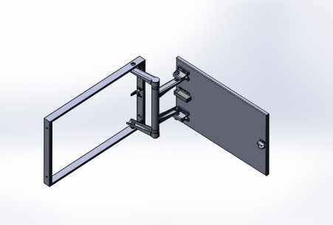

- Комплектность

Люк в сборе | 1 шт.
Упаковочный пакет | 1 шт.
Этикетка - инструкция | 1 шт.
Ключ торцевой шестигранный | 2 шт.
Комплект саморезов с дюбелями | 4-8 шт.
Присоска | 1 шт.
Стопор замка «Квак» | 1 шт.
Паспорт | 1 шт.

- Транспортировка и хранение

Хранение и транспортировка люков осуществляется при вертикальном положении изделия. Перевозка допускается всеми видами транспорта. Погрузка и разгрузка изделия должны проводиться согласно ГОСТ 12.03.009. Условия транспортирования и хранения в части воздействия климатических факторов по группе условий Ж3 ГОСТ 15150, части воздействия механических факторов средние по ГОСТ 23170.

5.Исполнение изделия
Ревизионный люк «Стил» изготовлен из стали, дверца люка с фронтальным открыванием.
Климатическое исполнение изделий УХЛ, категория размещения 4 по ГОСТ 15150.

6.Технические характеристики основных серийных моделей
Модель | Габаритный размер люка (Ш*В*Г), мм | Размер дверцы (Ш*В), мм | Проем в свету (Ш*В), мм | Нагрузка на дверцу, кг | Вес, кг
Стил 20х30 | 200х300х45 | 175х275 | 140,5х280 | 7 | 2,96
Стил 20х40 | 200х400х45 | 175х375 | 140,5х380 | 10 | 3,56
Стил 20х50 | 200х500х45 | 175х475 | 140,5х480 | 13 | 4,32
Стил 20х60 | 200х600х45 | 145х545 | 110,5х550 | 16 | 4,94
Стил 30х30 | 300х300х45 | 275х275 | 240,5х280 | 6 | 3,66
Стил 30х40 | 300х400х45 | 275х375 | 240,5х380 | 8 | 4,38
Стил 30х50 | 300х500х45 | 275х475 | 240,5х480 | 12 | 5,4
Стил 30х60 | 300*600х45 | 245х545 | 210,5х550 | 15 | 5,96
Стил 40х30 | 400х300х45 | 375х275 | 340,5х280 | 4 | 4,38
Стил 40х40 | 400х400х45 | 375х375 | 340,5х380 | 8 | 5,38
Стил 40х50 | 400х500х45 | 375х475 | 340,5х480 | 11 | 6,48
Стил 40х60 | 400х600х45 | 345х545 | 310,5х550 | 14 | 7,68
Стил 40х70 | 400х700х45 | 345х645 | 310,5х650 | 17 | 8,64
Стил 50х30 | 500х300х45 | 475х275 | 440,5х280 | 12 | 5,02
Стил 50х40 | 500х400х45 | 475х375 | 440,5х380 | 14 | 6,5
Стил 50х50 | 500х500х45 | 475х475 | 440,5х480 | 17 | 7,4
Стил 50х60 | 500х600х45 | 445х545 | 410,5х550 | 18 | 8,6
Стил 50х70 | 500х700х45 | 445х645 | 410,5х650 | 22 | 9,98
Стил 50х80 | 500х800х45 | 445х745 | 410,5х750 | 24 | 10,94
Стил 60х40 | 600х400х45 | 545х345 | 510,5х350 | 12 | 6,92
Стил 60х50 | 600х500х45 | 545х445 | 510,5х450 | 14 | 8,6
Стил 60х60 | 600х600х45 | 545х545 | 510,5х550 | 16 | 10,04
Стил 60х80 | 600х800х45 | 545х745 | 510,5х750 | 22 | 12,56
Стил 60х90 | 600х900х45 | 545х845 | 510,5х850 | 24 | 16,02
Стил 60х100 | 600х1000х45 | 545х945 | 510,5х950 | 29 | 17,4
Стил 60х120 | 600х1200х45 | 545х1145 | 510,5х1150 | 39 | 20,34
 | Сечение рамы люка 10х25
 | Сечение рамы люка 25х25

- Монтаж изделия
Монтаж изделия должен проводиться в вертикальном положении, в строгом соответствии с инструкцией по монтажу (смотрите Этикетка-инструкция). Во избежание деформации рамы и увеличения зазора между дверцей и рамой «не перетягивайте» саморезы.

Монтажная схема
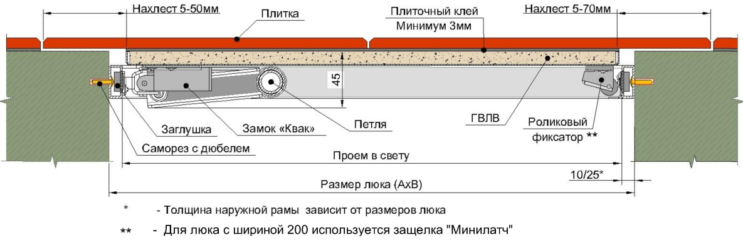
Внимание! Толщина плиточного клея не должна быть не менее 3мм.
Допускается нахлест плитки 5-50мм со стороны петли и 5-70мм с остальных сторон, но при этом не менее
Половины площади плитки должно лежать на дверце люка.

